Секция 8: Релятивистская астрофизика и гравитационные волны

Направление ПФНИ: 1.3.7.3. Физика звезд и компактных объектов

**3D РМГД моделирование взаимодействия ветров в гамма ярких двойных системах**  
Барков Максим Владимирович, Калинин Евгений Николаевич (Институт астрономии РАН, Москва, Россия), Lyutikov Maxim (Университет Пурдью, США)

Впервые в мире выполнено трехмерное релятивистское магнитогидродинамическое моделирование взаимодействия "звездного" и "пульсарного" ветра в массивной двойной системе, принимая во внимание различные возможные геометрии пульсара (привязка к направлению вращения пульсара, плоскости орбиты и направление на наблюдателя), а также различные соотношения мощностей ветров (рис. 1). Было обнаружено, что в зависимости от ориентации оси вращения пульсара относительно направления на звезду формируются существенно различные формы течения, которые зависят от орбитальной фазы: зона невозмущенного пульсарного ветра может изменяться от открытой в направлении хвоста к закрытой морфологии в зависимости от фазы орбиты. Таким образом, область невозмущенного пульсарного ветра может изменять свою длину на порядок на протяжении четверти орбиты. Такой эффект было невозможно наблюдать в осесимметричных исследованиях или трехмерных моделях без магнитного поля.  
 Рассчитаны карты излучения и синтетические кривые блеска для синхротронного (рентгеновского) и обратного комптоновского (ГэВ-ТэВ) излучения с учетом фотон-фотонного поглощения. Наши смоделированные кривые блеска согласуются с наблюдаемыми кривыми блеска системы LS5039.

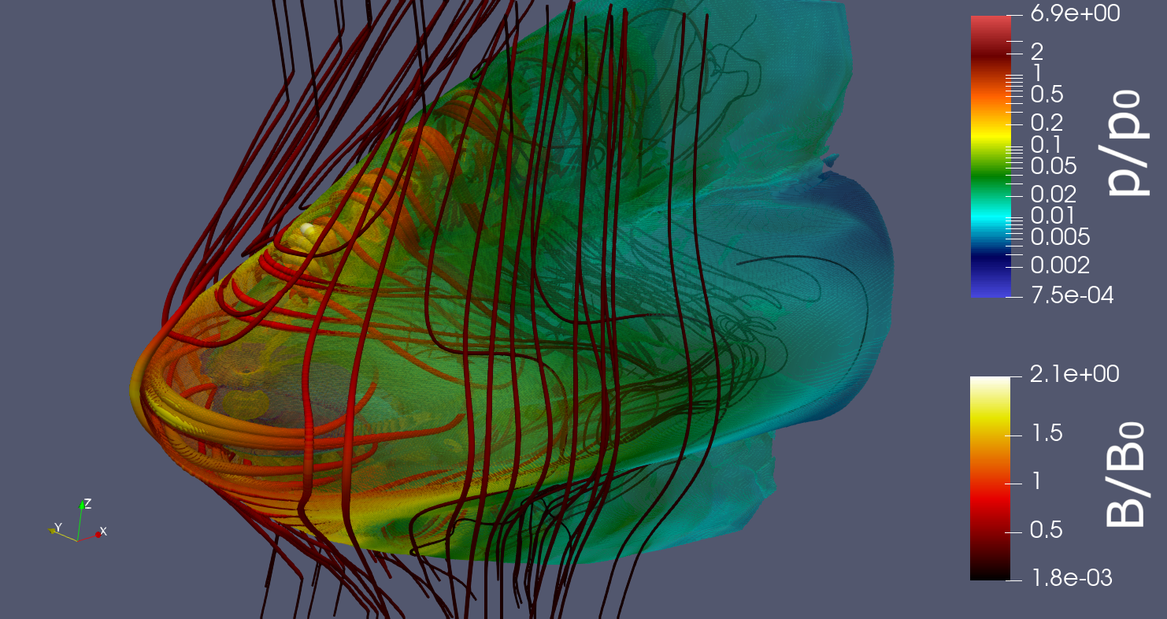

Рис.1 - Взаимодействие ветров пульсара и нормальной звезды, в случае когда ось вращения пульсара перпендикулярна напрвлению на нормальную звезду. Поверхность показывает контактный разрыв, цвет показывает давление, а линии - магнитное поле, толщина пропорциональна его напряженности.

Публикация: *Publications of the Astronomical Society of Australia (2024), 41, e048, 19 pages,*  
*doi: 10.1017/pasa.2024.52*

Работа выполнена в рамках гранта РНФ “Взаимодействие релятивистского пульсарного ветра с ветром массивного компонента и/или межзвездной средой” (№23-22-00385).